2015级新生大学体育课选课指南
（2015-2016学年第一学期）

体育课程是学校课程体系的重要组成部分，是高等学校体育工作的中心环节。通过授课使学生掌握体育运动的基本知识、基本技能，培养学生对体育的兴趣和爱好，发展学生的体育运动能力及习惯，促使学生个性全面发展，实现学生健康的人生价值。
一、选课目录
课程代码 | 课程名称 | 学分 | 周学时 | 选项课上课学期数
121002 | 篮球专项班 | 4.0 | 2.0 | 大学体育1、2、3、4
121003 | 排球专项班 | 4.0 | 2.0 | 大学体育1、2、3、4
121004 | 足球专项班 | 4.0 | 2.0 | 大学体育1、2、3、4
121005 | 网球专项班 | 4.0 | 2.0 | 大学体育1、2、3、4
121006 | 乒乓球专项班 | 4.0 | 2.0 | 大学体育1、2、3、4
121007 | 羽毛球专项班 | 4.0 | 2.0 | 大学体育1、2、3、4
121008 | 武术专项班 | 4.0 | 2.0 | 大学体育1、2、3、4
121009 | 跆拳道专项班 | 4.0 | 2.0 | 大学体育1、2、3、4
121010 | 男子健身专项班 | 4.0 | 2.0 | 大学体育1、2、3、4
121011 | 击剑专项班 | 4.0 | 2.0 | 大学体育1、2、3、4
121012 | 形体与健美操专项班 | 4.0 | 2.0 | 大学体育1、2、3、4
121013 | 体育舞蹈专项班 | 4.0 | 2.0 | 大学体育1、2、3、4
121014 | 空手道 | 4.0 | 2.0 | 大学体育1、2、3、4
120015 | 舞龙 | 4.0 | 2.0 | 大学体育1、2、3、4
二、课程说明
1、篮球专项班：
篮球运动是由跑、跳、投掷等动作组成的一项综合性运动，经常打篮球能提高全身动作的协调和中枢神经系统的灵活性，增强血液循环、呼吸和消化系统的机能，促进身体的新陈代谢。篮球运动可以有效的发展灵敏、速度、耐久力、力量和弹跳等身体素质，还能培养勇敢顽强、机动灵活等优良品质，以及相互配合，团结协作的精神。通过篮球选项课，选项提高课的学习，使学生能了解篮球运动的基础知识，初步掌握篮球运动的基本技术与技能、了解规则及裁判法，学会科学锻炼身体的方法，培养独立锻炼的能力、兴趣和习惯，为终身体育打好基础。
2、排球专项班：
排球是世界广泛开展和重要的竞赛项目之一，它在我国同样有着广泛的基础并特别深受青少年的喜爱，对我们在校大学生来说，排球运动也是最适合这一群体进行身体锻炼、课外娱乐、调节紧张学习状态而选用的运动项目之一。通过排球运动的锻炼，能发展人体的力量、弹跳、速度、灵敏、耐久力等身体素质，提高中枢神经系统和内脏器官的功能，增进健康；能培养勇敢顽强、机智灵敏、吃苦耐劳、遵守纪律、团结友爱等集体主义精神。
3、足球专项班：
足球是以脚为主控制和支配球，两队按一定规则在一块长方形场地上互相进行攻守对抗的运动项目，被誉为“世界第一运动”。通过足球课的学习，使学生能了解足球运动的基本知识，初步掌握踢、接、运等基本技、战术、规则及裁判法，学会科学锻炼身体的方法。培养学生运动能力和锻炼身体的习惯，为终身体育打好基础。
4、网球专项班：
通过网球教学，使学生掌握网球运动的基本理论知识、技术、技能和基本裁判知识。结合网球运动的特点，对学生进行思想品德、审美教育；陶冶情操，培养文明行为；发展个性，提高心理素质。培养吃苦耐劳，顽强拼搏等优良品德和作风。并通过网球运动提高学生的交际能力。通过网球教学，使学生掌握科学锻炼身体的方法。注重培养学生的自学能力与习惯。达到健身的目的。达到普及与发展并不断提高网球技术水平、培养合格人才、促进学校体育运动发展的目的
5、乒乓球专项班：
乒乓球运动是由两名或两对选手，用球拍在中间隔放一个球网的球台两端轮流击球的一项球类运动。其特点是球小、速度快、变化多、趣味性强，设备比较简单，不受年龄、性别和身高的限制，具有广泛的适应性和较高的锻炼价值，比较容易开展和普及。经常参加这项运动可以发展人的灵敏性和协调性，提高动作的速度和上下肢活动的能力，改善心血管系统的机能，促进身体的新陈代谢，增强体质。并能培养人的勇敢顽强、机智果断等优良品质。通过乒乓球选项课，选项提高课的学习，使学生能了解乒乓球运动的基础知识，初步掌握乒乓球运动的基本技术、规则及裁判法，学会科学锻炼身体的方法，培养独立锻炼的能力、兴趣和习惯，为终身体育打好基础。
6、羽毛球专项班：
羽毛球运动是在室内、外均可进行活动的一项小型球类运动，它虽然被称为“球”，但实际上它是一个近似锥形体的“球”，由球托和羽毛两部分组成。羽毛球比赛是在一块长l3.4CM,宽5.18CM(单打)或6.10CM(双打。)的场地上隔网进行的。练习者双方手持球拍经网上往返击球，使球落在对方场地或使对方击球失误而得分。羽毛球比赛不受时间限制，共设男、女单双打、混合双打五个项目。正式羽毛球比赛采用三局两胜制决定胜负。羽毛球运动既是一项大众性的体育活动(器材简单、老少皆宜、充满乐趣、能强身健体)，也是一项竞技性的比赛项目，具有技术性强、对运动员的身体素质和智力水平要求高，比赛激烈紧张等特点。因而羽毛球运动既有广泛的群众基础，又有非常高超的竞技水平，其发展前景是十分好的。
7、武术专项班：
武术运动是我们中华民族传统的体育运动项目，它以技击动作为主要内容，通过套路及搏斗形式的体能训练，达到增强体质，提高搏击技巧，培养意志品质的目的。它源远流长，精深博大，以中医学作旁参，以兵学为实用，以中国古典哲学为指导，是中华民族宝贵的文化遗产。武术运动能有效地发展速度、力量、耐力、柔韧、灵敏协调等身体素质以及个性、意志品质等心理素质，还能提高学生们自身的防身技能。通过武术选项课、选项提高课的学习，使学生能更加了解中华武术的基本知识，通过对武术基本功的练习、套路的练习以及对防身术、散手等对抗性的练习，使学生们初步掌握一些基本的武术套路、防身术等技术。让广大武术爱好者能学到科学锻炼身体的方法，培养独立锻炼的能力、兴趣和习惯，为其终身体育打好基础。
8、跆拳道专项班：
以“健康第一”为宗旨，通过本课程教学促使大学生的身、心得到健康发展；通过教学让学生学习和掌握跆拳道基本知识、基本技术、技战术、规则及裁判知识，提高自我锻炼的能力；加深对体育运动的理解，培养积极生活理念，让学生在运动中享受快乐，发展个性、完善自我；提高防身技巧能力。
9、空手道
空手道，亦称“唐手”，大正年间传入日本本土，受日本武术影响，成为“空手道”。二战之后在全世界广泛传播。空手道中包含踢、打、摔、拿、投、锁、绞、逆技、点穴等多种技术，一些流派中还练习武器技术。
空手道含有竞技、健身和人格修养的价值。空手道被称为“君子之拳”，它以“型(套路)”为基本练习主体，以组手对抗(格斗)为竞技表现形式，以“寸止”为竞技得分原则。空手道的礼仪教育以及“寸止”的竞技得分规则，充分体现了习练者的道德修养和人格魅力。空手道不仅培养练习者个人的优秀品质，还培养人形成团结友爱、互相协助的集体意识。
现代体育空手道继承了空手道实用性、观赏性的特点，是当今世界范围内广受推崇的强身健体的运动项目。它不仅可以锻炼人的肌体，还可以让人具备坚强的意志品质、超强的自我控制能力和崇高的精神信念。通过长期的空手道训练，可以培养练习者勇敢、大度、博爱、自信、机智、冷静的个人优秀品质，可以对社会风气/和精神文明建设形成积极的影响。
10、男子健身专项班：
健美运动是一项利用杠铃、哑铃以及健身器械等给予身体各个部位肌肉适当的刺激，以发展肌肉、健美体形、增长体力与力量、减缩皮下脂肪、陶冶情操、调节身心、增进健康、增强体质为目的体育运动项目。本课程主要学习健美运动的基础理论知识，学习和掌握科学的基本技术与正确的练习方法，学会制定健美运动训练的计划与运动处方以及评价、检验和创新训练动作；发展肌肉、增强体力、塑身减肥；培养学生欣赏美、追求美、创新美的能力以及敢于战胜自我的优秀品质，达到其他健身方法难以获得的高度完美的健康状态。
11、击剑专项班：
通过击剑运动的学习培养学生以高度注意力、和专项感知觉能力，还可以培养良好的情绪、敏捷的思维、坚强的意志其心理品质为以后的学习、生活打下良好的基础；通过对击剑运动起源、发展、特点的讲解，使学习者更全面了解击剑这项古老而文明的贵族运动，课程中，通过对击剑基本技术、基本技能和实战比赛的学习，全面提高身体素质，发展握力、臂力、腿力和腰力，增加反应速度、动作速度和移动速度；通过对击剑运动裁判法和竞赛规则的学习提高欣赏高水平比赛能力；通过击剑的比赛培养学习者高度的集体荣誉感和爱国主义精神
12、形体与健美操专项班：
注重协调性、柔韧性及力量性练习，全面发展身体素质。改善体形，培养良好形体的自我调控能力，提升气质，拥有优美而自信的体态。激发锻炼热情，使练习者终身受益。

13、体育舞蹈专项班：
交谊舞具有健身和娱乐的双重功效。交谊舞的负荷量可大可小，适应面广。人们可以有目的、有选择地编排出千变万化的舞步和舞姿，伴着音乐的旋律和节拍，能够同时得到身体的锻炼和精神上的享受。本课程主要学习体育舞蹈的基本理论知识及基本舞步的运用，培养学生对美的追求和欣赏，学会科学锻炼身体的方法，提高学生的社交活动能力，增进身心健康，为终身体育打下良好的基础。
三、选课规则
根据我校体育培养模式的具体情况，在第一、二、三、四学期开设体育必修课。现将网上选课规则公布如下：
1、选课对象：所有在南、北校区2015级本科生（专升本除外）。
2、选课方式：通过网上正方教务管理系统选择所学的专项班，具体操作流程见附件二。
3、选课意愿：每位学生根据自己的兴趣、爱好选择一项开设的体育课项目进行学习。
4、选课说明：
（1）本学期选课后，所选体育课程专项共学习二学年（大学体育1、大学体育2、大学体育3、大学体育4）。上课期间中途不得随意更换所选项目。
（2）每个专项班根据课表安排控制一定人数，因各班级（板块）男、女生人数不同，为保证各专项班人数一致，可能女生有些项目不能选。如所想要选专项课班级人数已满，请另选其它体育课专项班级。
5、成绩记载：在成绩表中显示的记录是各个专项班学生大学体育各学期体育成绩。未参加选课的学生，体育课考核成绩将无法计入学生成绩册。
6、体育专项班名称及要求
1、为最大限度的利用教学资源，尽量开设体育课程，但因南、北体育场地资源条件不同，本学年所开的体育课的项目南北校区有所不同。
2、南、北校区体育课专项班项目安排：
专项班所在校区 | 专项班名称
南校区 | 篮 球
南校区 | 排 球
南校区 | 足 球
南校区 | 网 球
南校区 | 乒乓球
南校区 | 羽毛球
南校区 | 武 术
南校区 | 跆拳道
南校区 | 男子健身
南校区 | 击 剑
南校区 | 女子形体与健美操
南校区 | 体育舞蹈
南校区 | 空手道
北校区 | 跆拳道
北校区 | 空手道
北校区 | 篮 球
北校区 | 排 球
北校区 | 乒乓球
北校区 | 网 球
北校区 | 男子健身
北校区 | 女子形体与健美操
北校区 | 武 术
北校区 | 体育舞蹈
北校区 | 羽毛球

四、体育课网上选课办事流程
体育部根据培养计划安排课表
教务处依据课表进行板块及任务安排
体育部根据任务安排老师及学生上课
各系（院）根据通知要求组织学生进行选课
学生本人查核选课信息

五、学生网上选体育课操作流程
学生网上选体育课操作流程
1、进入学校教务管理系统，点“体育选课”。
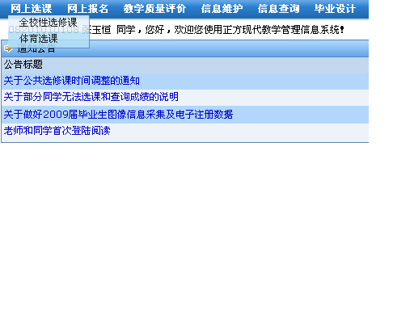
点击
2、手按“CTRL”键的同时，点“选体育课”。
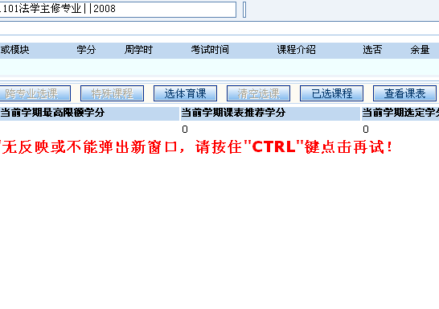
点击
3、 点专项班名称、点上课信息、点“是”，之后点“选定课程”，最后点“提交”完成网上选课的操作。
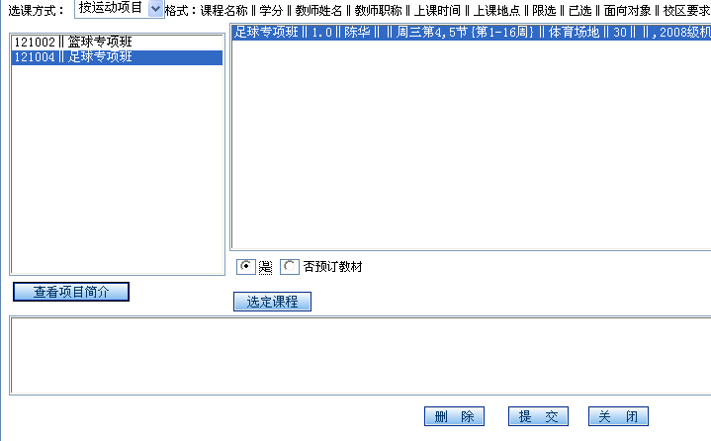
第1步

第2步

第3步

第4步

第5步

4、检测已选专项课程或退选，点“已选课程”查看是否选上，如果有所选的专项班信息则已经选上该课；点“退选”则退出该专项班。
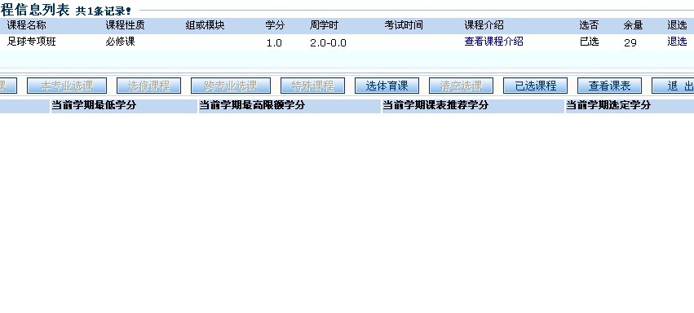
点击
若退选请点击
六、补充说明
我校2015级新生大学体育专项班网上选课是以2015级新生南、北校区上大学体育课程的学生进行网上选课。几点补充说明：
1、本指南根据我校2015级新生开体育课程选课的实际情况可能局部变动。
因南、北校区场地条件不同，有的项目不能安排。
2、大学体育专项班网上选课是全校的一项重大教学活动，各有关教学单位要通力配合、积极组织与协调。
3、新生在校正方系统选过体育课后要及时查询本人的上课课表，及时了解本人选课信息和上课时间。

安徽建筑大学
教务处 体育部
二〇一五年九月

